Сотрудники московского СОБР Росгвардии стали чемпионами по универсальному бою
15.10.2024
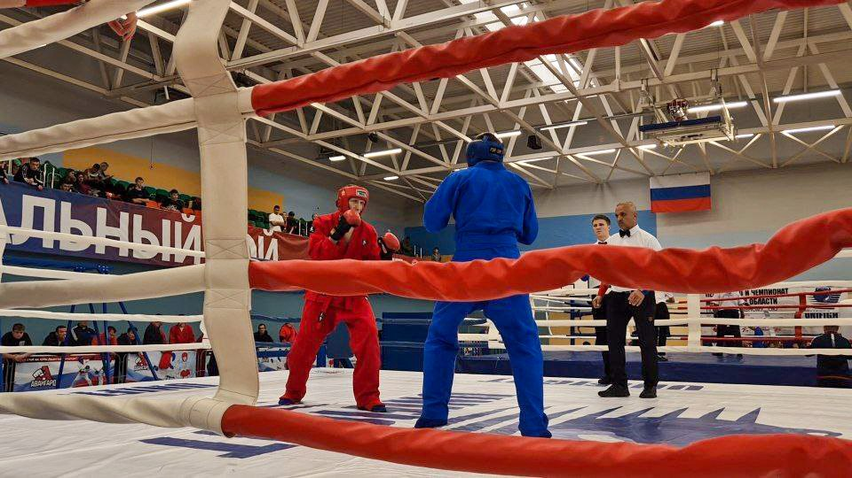
Сотрудники СОБР Главного управления Росгвардии по г. Москве завоевали медали на Чемпионате Московской области по универсальному бою.
Соревнования, проходившие в г. Домодедово по двум дисциплинам - "лайт" и "классика" - собрали более 500 спортсменов из 30 городов столичного региона. Росгвардейцы показали блестящие результаты, завоевав 11 медалей.
Так, в дисциплине "лайт" офицеры СОБР взяли два золота, одну серебряную и две бронзовые медали, триумфально одержав победу в разных весовых категориях.
В дисциплине "классика" спецназовцы также доказали свое превосходство, завоевав три золотых, две серебряных и одну бронзовую медали.
Победа на соревнованиях в Подмосковье стала для росгвардейцев пропуском на первенство и чемпионат Центрального федерального округа.
Фото: Пресс-служба УВО Росгвардии по Москве

Адрес страницы: http://filevsky-park.mos.ru/presscenter/news-on-main/detail/12613698.html
Управа района Филевский парк города Москвы

